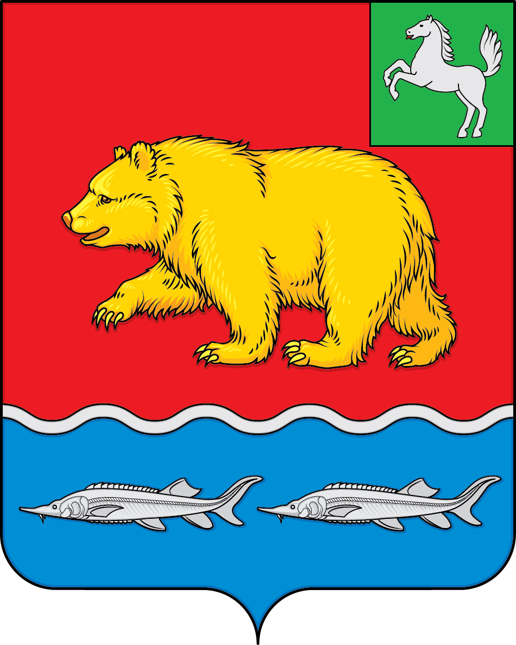

дума молчановского РАЙОНА
Томской области
РЕШЕНИЕ
24.02.2022 № 00

с. Молчаново

О протесте прокуратуры Молчановского района
на Положение о контрольно – счетном органе муниципального
образования «Молчановский район», утвержденное решением Думы Молчановского района от 28.11.2014 № 47

Рассмотрев протест прокуратуры Молчановского района от 31.01.2022 № 22-2022 на Положение о контрольно – счетном органе муниципального образования «Молчановский район», утвержденное решением Думы Молчановского района от 28.11.2014 № 47, Дума Молчановского района
РЕШИЛА:
1. Согласиться с протестом на Положение о контрольно – счетном органе муниципального образования «Молчановский район», утвержденное решением Думы Молчановского района от 28.11.2014 № 47.
2. Направить в прокуратуру Молчановского района копию настоящего решения.

Председатель
Думы Молчановского района С.В. Меньшова

